Arbeitsblatt - Resonanz
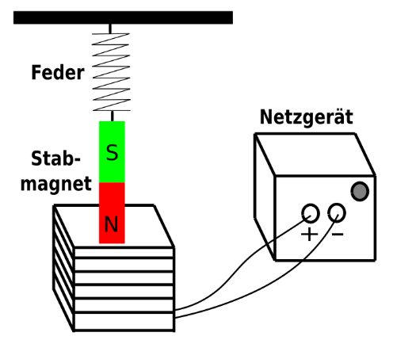
Man spricht von Resonanz, wenn das schwingende System durch äußere Einwirkungen in der „Eigenfrequenz“ (Erregerfrequenz) angeregt wird. Schaltet man das Netzgerät ein, so bildet sich ein Magnetfeld um die Spule, dass den Nordpol des Stabmagneten anzieht und nach unten zieht. Schaltet man das Netzgerät wieder aus, so verschwindet auch das Magnetfeld der Spule. Das abwechselnde Ein- und Ausschalten ist die Erregerfrequenz.

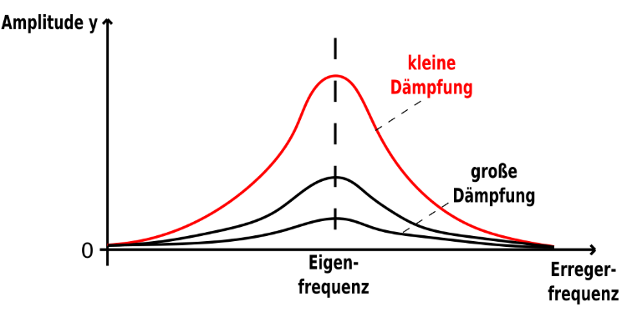
Stimmt die Erregerfrequenz mit der Frequenz der Eigenschwingung überein, so schaukelt sich die Schwingung des Federpendels immer mehr auf (Resonanz). Als Eigenfrequenz bezeichnet man die natürliche Frequenz eines Systems, dass es auf Grund seiner Konstruktion hat z. B. beim Federpendel
$$f_{E}=\frac{1}{2⋅π}⋅\sqrt{\frac{D}{m}}$$
oder beim Fadenpendel
$$f_{E}=\frac{1}{2⋅π}⋅\sqrt{\frac{g}{l}}$$
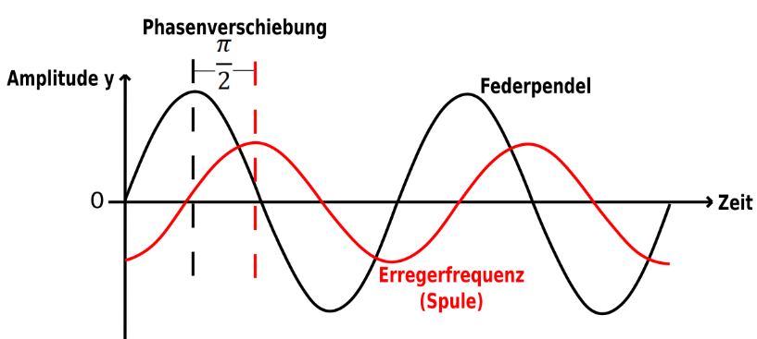
Dabei sind die Schwingungen des Pendels gegenüber denen des Erregers etwa um eine Viertel Schwingungsdauer ($\frac{π}{2}$) verzögert. Wird das System durch die Resonanzfrequenz soweit in Schwingung versetzt, dass es dabei zerstört wird, dann spricht man von einer Resonanzkatastrophe.

Aufgabe 1
Nenne Beispiele für das Phänomen der Resonanz in Alltagssituationen.
Beispiel 1: ___________________________________________________________________
Beispiel 2: ___________________________________________________________________
Beispiel 3: ___________________________________________________________________
Beispiel 4: ___________________________________________________________________

Aufgabe 2
Erkläre, wie es zum Einsturz der Tacoma-Bridge kam.
_____________________________________________________________________________________________________________________________________________________________________________________________________________________________________________________________________________________________________________________________________________________________________________________________________________________________________________________________________________________________________________________________________________

Aufgabe 3
Erläutere Maßnahmen um Resonanzkatastrophen zu vermeiden.
_____________________________________________________________________________________________________________________________________________________________________________________________________________________________________________________________________________________________________________________________________________________________________________________________________________________________________________________________________________________________________________________________________________

